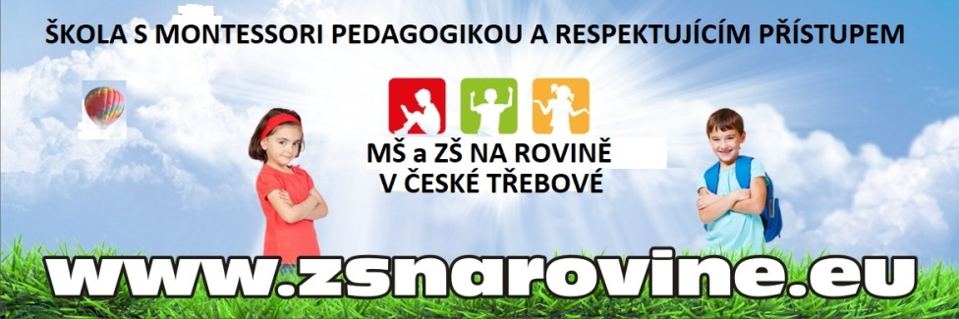
Vážení rodiče,
v Mateřské škole a Základní škole Na rovině v České Třebové
ZÁPIS DĚTÍ DO MATEŘSKÉ ŠKOLY PRO ŠKOLNÍ ROK 2026/2027
proběhne dne 8.4.2026 od 15:00 do 17:00 hodin
ve školní budově Lhotka 98 v České Třebové.
Ve školním roce 2026/2027 je předškolní vzdělávání povinné pro děti, které dovrší pěti let do 31.8.2026, tj. děti narozené do 31.8.2021.
Informace k zápisu
Je třeba se osobně dostavit do budovy školy, přítomnost dítěte není nezbytná.
Kdo se může zapsat?
- Dítě, na které se vztahuje povinné předškolní vzdělávání, tzn. dítě, které dosáhne pěti let do 31. 8. 2026, tj. děti narozené do 31.8.2021.
- Dítě, které do 31.8.2025 dovrší 3 let věku a děti starší.
Kriteria pro přijetí dítěte do MŠ :
- Sourozenec dítěte a žáka naší školy.
- Další děti od nejstaršího po nejmladší, do naplnění volné kapacity školy.
- V případě nerozhodnosti rozhoduje losování.
Mateřská škola má kapacitu 23 dětí.
K zápisu si vezměte s sebou občanský průkaz, rodný list dítěte, kartička pojišťovny, vyplněnou žádost o přijetí do MŠ (lze stáhnout na www.zsnarovine.eu sekce MŠ-dokumenty pro MŠ), s potvrzením lékaře o zdravotní způsobilosti (příp.přezůvky). U zápisu budete podepisovat souhlas se zpracováním osob. údajů dle zákona č. 101/2000 Sb.
Pro ty, kteří se nemohou dostavit v den řádného zápisu, je možné domluvit si samostatně individuální termín na emailové adrese: info@zsnarovine.eu, nebo u zřizovatelky školy – Slavomíra Petrová, tel. č. 736 535 229.
Těšíme se na příjemná setkání s rodiči s dětmi.
Mgr. Miroslav Smolej, ředitel školy

